Môn: GIÁO DỤC THỂ CHẤT LỚP 5
CHỦ ĐỀ 3: TƯ THẾ VÀ KĨ NĂNG VẬN ĐỘNG CƠ BẢN
BÀI 1: LĂN THẲNG THÂN TÁCH CHÂN
(3 tiết)
Thời gian thực hiện: 08/12/2024 – 12/12/2024

- Yêu cầu cần đạt
1. Kiến thức, kỹ năng
- Biết cách thực hiện động tác lăn sấp thẳng thân tách chân và lăn ngửa thẳng thân tách chân.
2. Năng lực
- Thực hiện được các động tác lăn sấp thẳng thân tách chân và lăn ngửa thẳng thân tách chân.
- Bước đầu vận dụng được các động tác lăn sấp thẳng thân tách chân và lăn ngửa thẳng thân tách chân vào các hoạt động tập thể, tổ chức các trò chơi vận động.
- Biết quan sát tranh, ảnh, động tác làm mẫu của GV để tập luyện và tự sửa sai động tác.
- Biết điều khiển tổ, nhóm tập luyện.
- Hoàn thành lượng vận động của bài tập.
3. Phẩm chất
- Tự giác, tích cực và chăm chỉ trong tập luyện.
II. Thiết bị dạy học và học liệu
- Giáo viên chuẩn bị: Tranh ảnh, trang phục thể thao, thảm tập, nấm thấp, còi phục vụ trò chơi.
- Học sinh chuẩn bị: Giày thể thao.
III. Tiến trình dạy học
* Tiết 1:

Nội dung | LV Đ |  | Phương pháp, tổ chức và yêu cầu
Nội dung | TG | SL | Hoạt động GV | Hoạt động HS
I. Hoạt động mở đầu  1. Nhận lớp  2. Khởi động  - Chạy nhẹ nhàng 1 vòng quanh sân tập.  - Xoay các khớp cổ tay, cổ chân, vai, hông, gối,...  - Kéo dãn cơ  3. Trò chơi  - Trò chơi “Lộn cầu vồng”  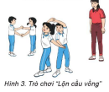  II. Hoạt động hình thành kiến thức  - Học: Động tác lăn sấp  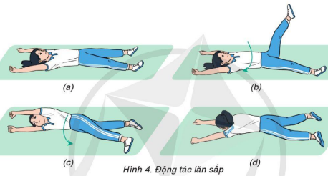  III. Hoạt động luyện tập.  1. Tập luyện theo trình tự:  - Tập theo tổ nhóm  - Tập theo cặp đôi  - Tập cá nhân  2. Trò chơi “Lăn bật nhảy qua chướng ngại vật”  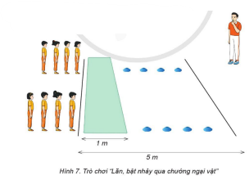  3. Thả lỏng  - Thả lỏng cơ toàn thân.  IV. Hoạt động vận dụng  - Nhận xét, đánh giá chung của buổi học.  - Vận dụng: Hướng dẫn tập luyện ngoại khoá, vận dụng kiến thức vào thực tiễn.  - Hướng dẫn HS tự ôn ở nhà  - Xuống lớp | 5-7’  5-7’  10-15’  4-6’ | 2lx8n  1-2L  2-3L  2-3L  1-2L | - GV nhận lớp, thăm hỏi sức khỏe học sinh, phổ biến nội dung, yêu cầu giờ học.  - GV di chuyển và quan sát, chỉ dẫn cho HS thực hiện.  - Gv tổ chức Hs chơi trò chơi.  - Cho HS quan sát tranh  - GV làm mẫu động tác kết hợp phân tích kĩ thuật động tác.  - Hô nhịp và thực hiện động tác mẫu, hướng dẫn Hs thực hiện đt.  - Cho 1 - 2 hs lên thực hiện.  - Gv quan sát, uốn nắm và sửa sai cho Hs.  - Yêu cầu Tổ trưởng cho các bạn luyện tập theo khu vực.  - Gv quan sát, uốn nắn, sửa sai cho Hs.  - GV tổ chức cho HS tập theo cặp đôi.  - Gv quan sát, uốn nắn, sửa sai cho HS.  - GV tổ chức cho HS tập cá nhân.  - Gv quan sát, uốn nắn, sửa sai cho HS.  - GV nêu tên trò chơi, phổ biến luật chơi, cách chơi.  - Cùng hs nhắc lại luật chơi và cách chơi.  - Cho Hs chơi thử.  - Tổ chức cho Hs chơi.  - GV tổ chức cho HS thả lỏng, hồi tĩnh.  - Nhận xét kết quả, ý thức, thái độ học của hs.  - Đặt các câu hỏi kiểm tra, đánh giá mức độ tiếp thu kiến thức của HS.  - VN ôn lại bài và chuẩn bị bài sau. |                                                                                                                                                                                                                                                                                                                                                                                                                                                                                                                                                                                                                                     Đội hình nhận lớp           - Cán sự tập trung lớp, điểm số, báo cáo sĩ số, tình hình lớp cho GV.  Đội hình khởi động                  - HS khởi động theo hướng dẫn của GV.  - Hs chơi đúng luật, nhiệt tình sôi nổi và đảm bảo an toàn.  Đội hình quan sát         - HS lắng nghe và quan sát GV làm mẫu.  ĐHTL theo nhóm               ĐHTL theo cặp đôi              - Hs thay phiên nhau hô nhịp.  - Quan sát, nhận xét, giũp đỡ bạn sửa sai.  - HS tập luyện cá nhân.  - Hs nhắc lại luật chơi, cách chơi.  - Hs tiến hành chơi trò chơi dưới sự chỉ huy của Gv.  - Chơi trò đúng luật, nhiệt tình, sôi nổi và an toàn.  ĐH thả lỏng                         - HS thả lỏng theo hướng dẫn của GV.  ĐH vận dụng       - HS trả lời các câu hỏi.

IV. Điều chỉnh sau tiết dạy (nếu có)
……………………………………………………………………………………
* Tiết 2:

Nội dung | LV Đ |  | Phương pháp, tổ chức và yêu cầu
Nội dung | TG | SL | Hoạt động GV | Hoạt động HS
I. Hoạt động mở đầu  1. Nhận lớp  2. Khởi động  - Chạy nhẹ nhàng 1 vòng quanh sân tập.  - Xoay các khớp cổ tay, cổ chân, vai, hông, gối,...  - Kéo dãn cơ  3. Trò chơi  - Trò chơi “Lộn cầu vồng”  II. Hoạt động hình thành kiến thức  - Học: Động tác lăn ngửa  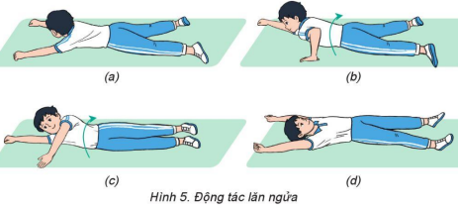  III. Hoạt động luyện tập.  1. Tập luyện theo trình tự:  - Tập theo tổ nhóm  - Tập theo cặp đôi  - Tập cá nhân  2. Trò chơi “Chân ai khéo”  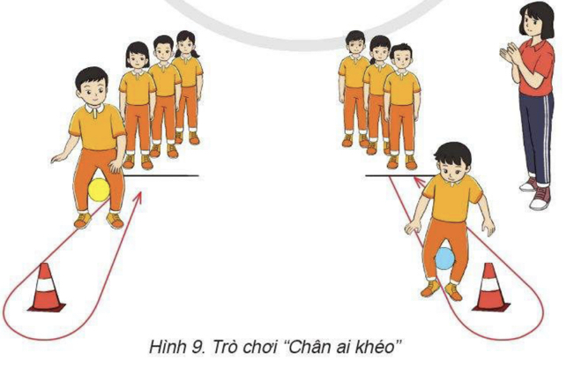  3. Thả lỏng  - Thả lỏng cơ toàn thân.  IV. Hoạt động vận dụng  - Nhận xét, đánh giá chung của buổi học.  - Vận dụng: Hướng dẫn tập luyện ngoại khoá, vận dụng kiến thức vào thực tiễn.  - Hướng dẫn HS tự ôn ở nhà  - Xuống lớp | 5-7’  5-7’  10-15’  4-6’ | 2lx8n  1-2L  2-3L  2-3L  1-2L | - GV nhận lớp, thăm hỏi sức khỏe học sinh, phổ biến nội dung, yêu cầu giờ học.  - GV di chuyển và quan sát, chỉ dẫn cho HS thực hiện.  - Gv tổ chức Hs chơi trò chơi.  - Cho HS quan sát tranh  - GV làm mẫu động tác kết hợp phân tích kĩ thuật động tác.  - Hô nhịp và thực hiện động tác mẫu, hướng dẫn Hs thực hiện đt.  - Cho 1 - 2 hs lên thực hiện.  - Gv quan sát, uốn nắm và sửa sai cho Hs.  - Yêu cầu Tổ trưởng cho các bạn luyện tập theo khu vực.  - Gv quan sát, uốn nắn, sửa sai cho Hs.  - GV tổ chức cho HS tập theo cặp đôi.  - Gv quan sát, uốn nắn, sửa sai cho HS.  - GV tổ chức cho HS tập cá nhân.  - Gv quan sát, uốn nắn, sửa sai cho HS.  - GV nêu tên trò chơi, phổ biến luật chơi, cách chơi.  - Cùng hs nhắc lại luật chơi và cách chơi.  - Cho Hs chơi thử.  - Tổ chức cho Hs chơi.  - GV tổ chức cho HS thả lỏng, hồi tĩnh.  - Nhận xét kết quả, ý thức, thái độ học của hs.  - Đặt các câu hỏi kiểm tra, đánh giá mức độ tiếp thu kiến thức của HS.  - VN ôn lại bài và chuẩn bị bài sau. |                                                                                                                                                                                                                                                                                                                                                                                                                                                                                                                                                                                                                                     Đội hình nhận lớp           - Cán sự tập trung lớp, điểm số, báo cáo sĩ số, tình hình lớp cho GV.  Đội hình khởi động                  - HS khởi động theo hướng dẫn của GV.  - Hs chơi đúng luật, nhiệt tình sôi nổi và đảm bảo an toàn.  Đội hình quan sát         - HS lắng nghe và quan sát GV làm mẫu.  ĐHTL theo nhóm               ĐHTL theo cặp đôi              - Hs thay phiên nhau hô nhịp.  - Quan sát, nhận xét, giũp đỡ bạn sửa sai.  - HS tập luyện cá nhân.  - Hs nhắc lại luật chơi, cách chơi.  - Hs tiến hành chơi trò chơi dưới sự chỉ huy của Gv.  - Chơi trò đúng luật, nhiệt tình, sôi nổi và an toàn.  ĐH thả lỏng                         - HS thả lỏng theo hướng dẫn của GV.  ĐH vận dụng       - HS trả lời các câu hỏi.

IV. Điều chỉnh sau tiết dạy (nếu có)
……………………………………………………………………………………
……………………………………………………………………………………

